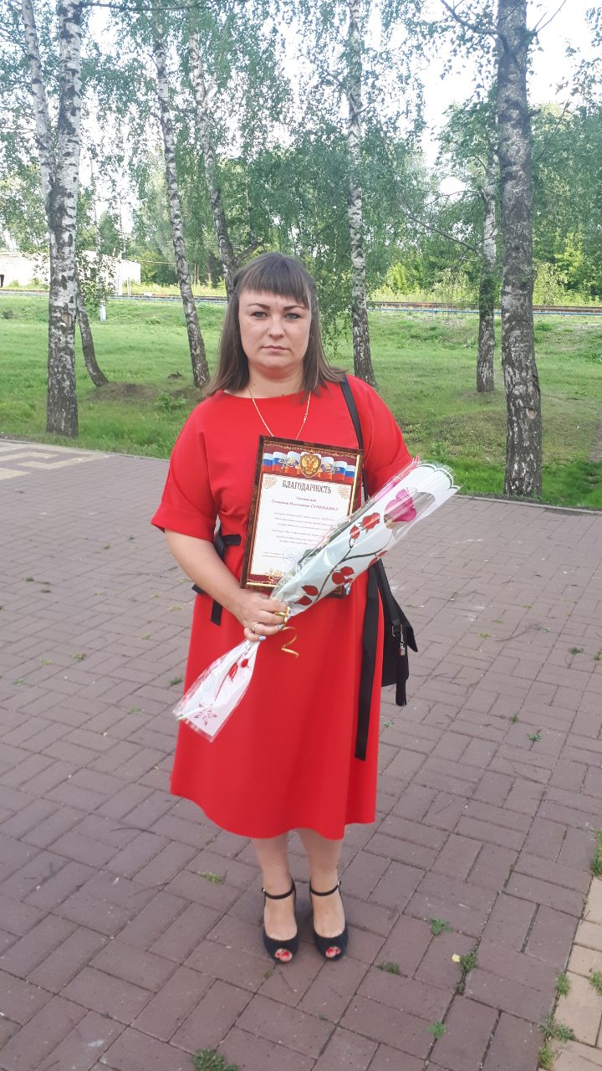
20 июля на территории парка в рп. Чамзинка состоялось празднование Дня района
В торжественной обстановке Глава отметил и наградил почетных жителей нашего района. Очень приятно отметить, что среди награжденных и ведущий специалист Комсомольского ТОСП ГКУ «МФЦ» в Чамзинском муниципальном в Республике Мордовия - Суродькина Светлана Николаевна.
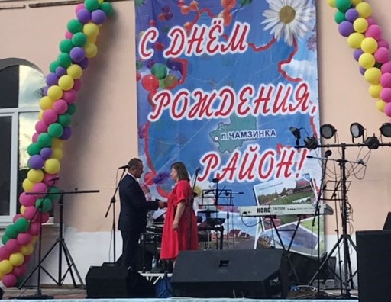
От всей души поздравляем Светлану Николаевну и желаем ей успехов в дальнейшей работе!

